

Дизайн-проект благоустройства дворовой территории по адресу: д. Конево, ул. Победы, дома № 4,6 , Балахнинский район, Нижегородская область

По программе формирования современной городской среды на территории Нижегородской области на 2018-2022 годы

Г.Балахна 2018
Содержание проекта
1.Общие положения………………………………………………………………3
2. Техническое задание………………………………………………………...…4
3. Ситуационные планы…………………………………………………………..5
4. Фотофиксация территории……………………………………………………6
4. План благоустройства придомовой территории (чертеж, М 1:200, см приложение)
5. Описание проектного решения……………………………………………….7
6.Подбор оборудования…………………………………………………………..8

1.Общие положения
Проектом предлагается благоустройство дворовой территории многоквартирных домов, расположенных по адресу: Балахнинский район, д. Конево, ул. Победы, д 4,6.
В настоящее время дворовая территория многоквартирных домов нуждается в комплексном благоустройстве. Необходимость выполнения мероприятий в рамках проекта обусловлена потребностью жителей многоквартирных домов в организации благоустройства дворовой территории в целях формирования современной и комфортной городской среды.
Целями и задачами проекта является создание удобного адаптированного благоприятного дворового пространства для проживания населения.

2. Техническое задание
Адрес объекта: Балахнинский район, д.Конево, ул. Победы, д № 4,6

_______________________________________Утверждаю (ФИО)
Разделы задания | Содержание
1.Исходные данные | Образмеренная схема-чертеж
2. Требования к дорожно-тропиночной сети | Асфальтирование придомовых проездов,  восстановление существующих парковочных мест
3.Требования к оборудованию | Заложение скамеек и урн около подъездов,  восстановление существующей площадки ТБО.

Принял к исполнению:
Шадрина И.А.
Выдал:

3. Ситуационные планы
-Объект проектирования в системе улицы
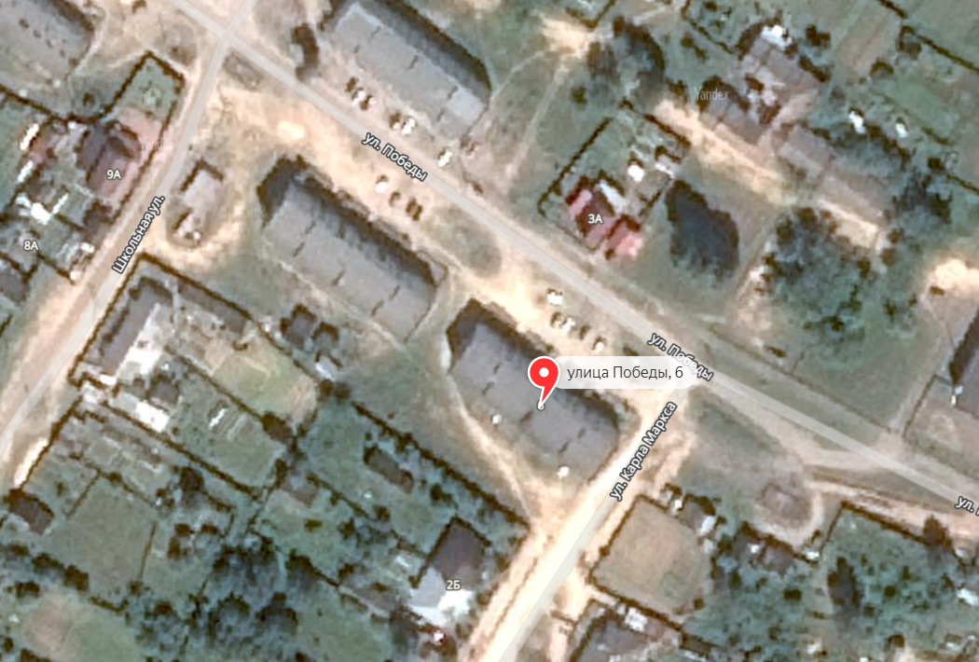
-объект проектирования в системе деревни
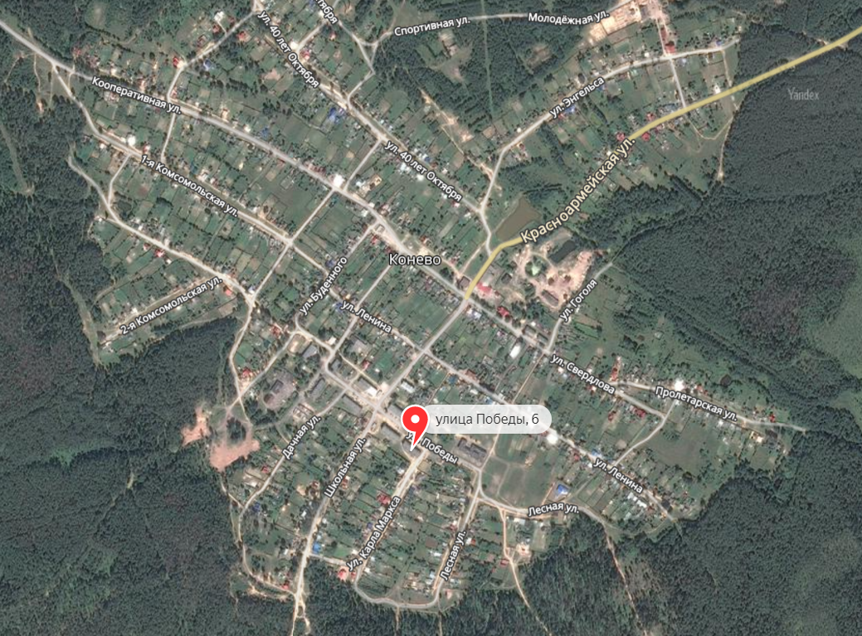
4. Фотофиксация территории
Существующая ситуация дворов: отсутствие необходимого покрытия придомового проезда, неудовлетворительное состояние парковочных мест и площадки для ТБО, отсутствие урн.

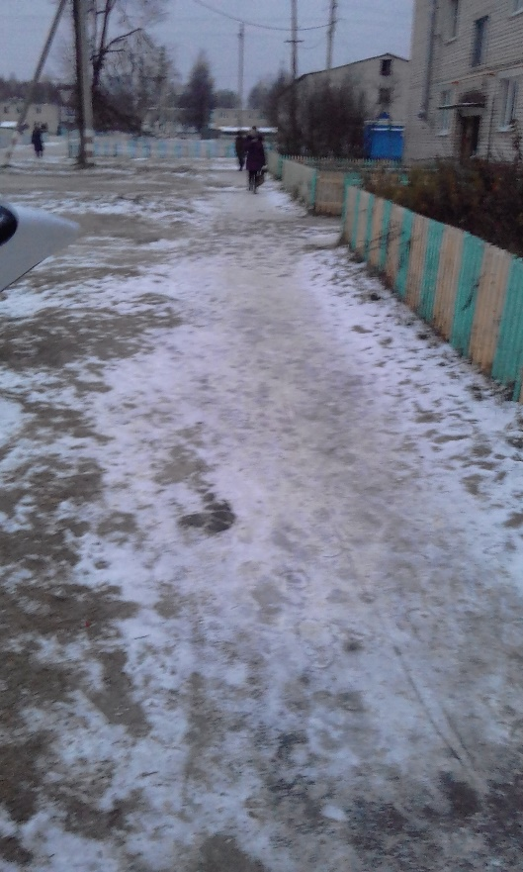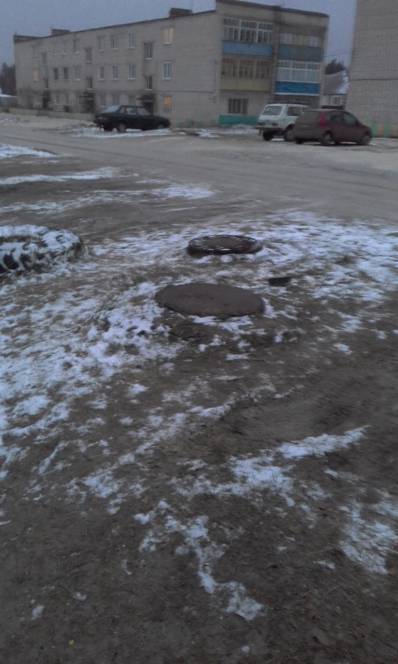

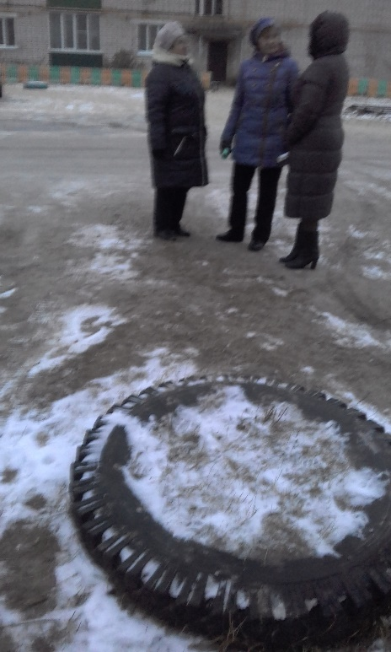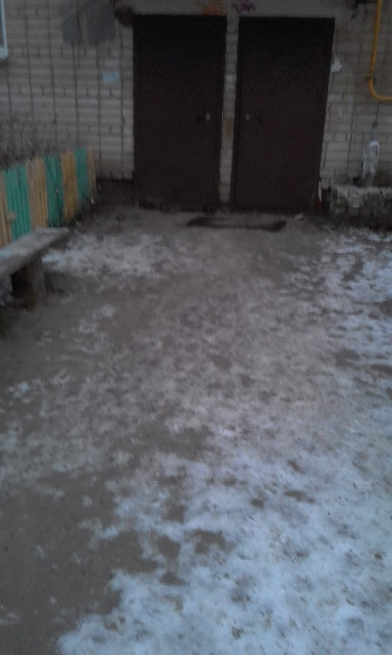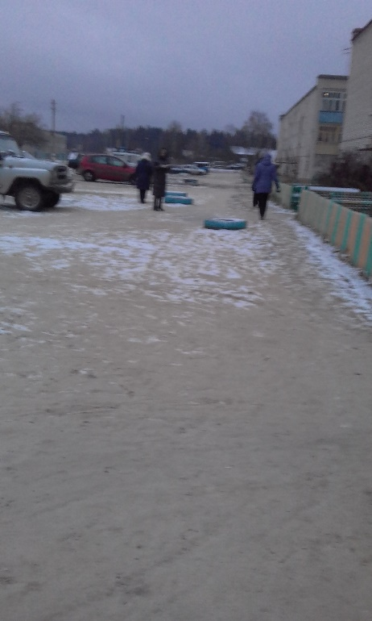
5. Описание проектного решения
1) Асфальтирование проездов
Проектом предлагается заложение асфальтового покрытия на придомовых проездах (шириной 1,5 м, 2,0 м, 4,0 м)
Таким образом закладывается 490 м² асфальтового покрытия (без учета асфальтирования парковочных мест и площадки ТБО)
2) восстановление существующих парковочных мест
Проектом представлены 2 парковки:
Парковка около дома № 4 - 20 парковочных мест (2,5*4 м)
Парковка около дома № 6 - 20 парковочных мест (2,5*4 м)
Для асфальтирования парковочных мест всего необходимо 401,7 м² асфальтового покрытия:
Парковка около дома № 4 – 200,1 м²
Парковка около дома № 6 – 201,6 м²
3) Элементы благоустройства
Проектом предлагается размещение 1 скамеек и 1 урны около каждого из домов (см подбор оборудования). Всего необходимо 6 скамеек и 6 урн.
4) Площадка для ТБО
Размещение площадки ТБО предложено на месте существующей, которая на данный момент находится в неудовлетворительном состояниию Для установки контейнеров и навеса необходимо спланировать асфальтированную площадку 4,0*3 м, это обеспечит подъезд мусорной машины. Навес рассчитан на 2 контейнера и имеет габаритные размеры 3,0*1,5 м.

6.Подбор оборудования
1)Скамейка парковая 1008
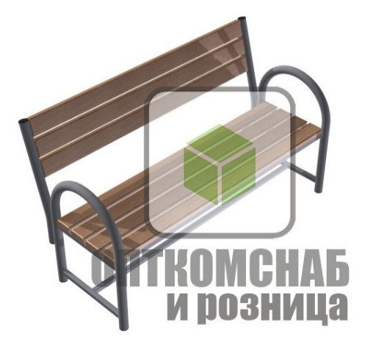
Стоимость: 5170 руб
Скамейка парковая изготовлена из круглой трубы диаметром 45 мм. Имеет полукруглые подлокотники, что исключает травмирование. Особенно актуально для детей. Оснащена спинкой под удобным углом. Устойчивая конструкция на 4-х ножках. Толщина доски 40 мм, покрыта водостойким лаком. Металл окрашен порошковым покрытием.
При подборе оборудования для дворовых территорий необходимо учитывать длину выбираемой скамьи. Поскольку в данном проекте элементы благоустройства рассчитаны для общественного использования, то длина скамьи должна быть не менее 1,5 м из расчета на 2-3 человек.
Крепление и установка: При заказе необходимо обратить внимание на удлинение ножек скамейки, это необходимо для установки оборудования на бетонную основу.
2) Урна КСК-30 перфорированная
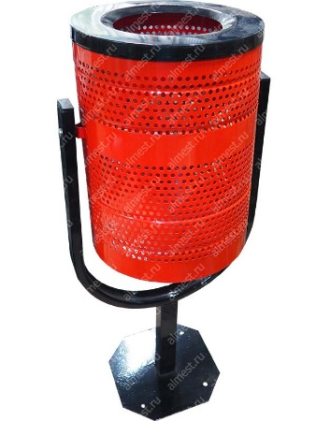
Компания «Алмест»
Оптовая цена: 1460 руб.
Конструкция бака: опрокидывающаяся / круглая
Объем бака, л: 30
Наличие пепельницы: нет
Покрытие: полимерно-порошковое
Стандартные цвета: серебро антик (при заказе необходимо указать цвет!)
Тип крепления: отверстия для анкерных болтов в ножке
Габаритные размеры, мм: 380 х 300 х 620
Достоинства: имеет крепление к асфальту, зауженное отверстие бака позволит избежать выброса мусора больших габаритов.

3) Навес для ТБО на 2 контейнера
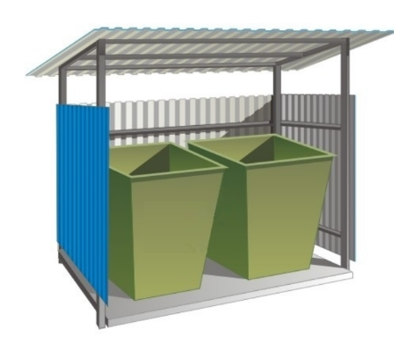
Длина:3000 мм
Ширина:1500 мм
Высота:1500 мм
Каталог товаров: Karkas Komponent завод металлоконструкций
Стоимость: 34 500 руб

